Trabajo de matemáticas

En concreto, la relevancia de estas leyes radica en dos aspectos: por un lado constituyen, junto con la transformación de Galileo, las bases de la mecánica clásica, y por otro, al combinar estas leyes con la ley de la gravitación universal, se pueden deducir y explicar las leyes de Kepler sobre el movimiento planetario. Así, las leyes de Newton permiten explicar, por ejemplo, tanto el movimiento de los astros como los movimientos de los proyectiles artificiales creados por el ser humano y toda la mecánica de funcionamiento de las máquinas. Su formulación matemática fue publicada por Isaac Newton en 1687 en su obra,

La dinámica de Newton, también conocida como dinámica clásica, solo se cumple en los sistemas de referencia inerciales (que se mueven a velocidad constante; la Tierra, aunque gire y rote, se trata como tal a efectos de muchos experimentos prácticos). Solo es aplicable a cuerpos cuya velocidad dista considerablemente de la velocidad de la luz; cuando la velocidad del cuerpo se va aproximando a los 300 000 km/s (lo que ocurriría en los sistemas de referencia no-inerciales) aparecen una serie de fenómenos denominados efectos relativistas. El estudio de estos efectos (contracción de la longitud, por ejemplo) corresponde a la teoría de la relatividad especial, enunciada por Albert Einstein en 1905.

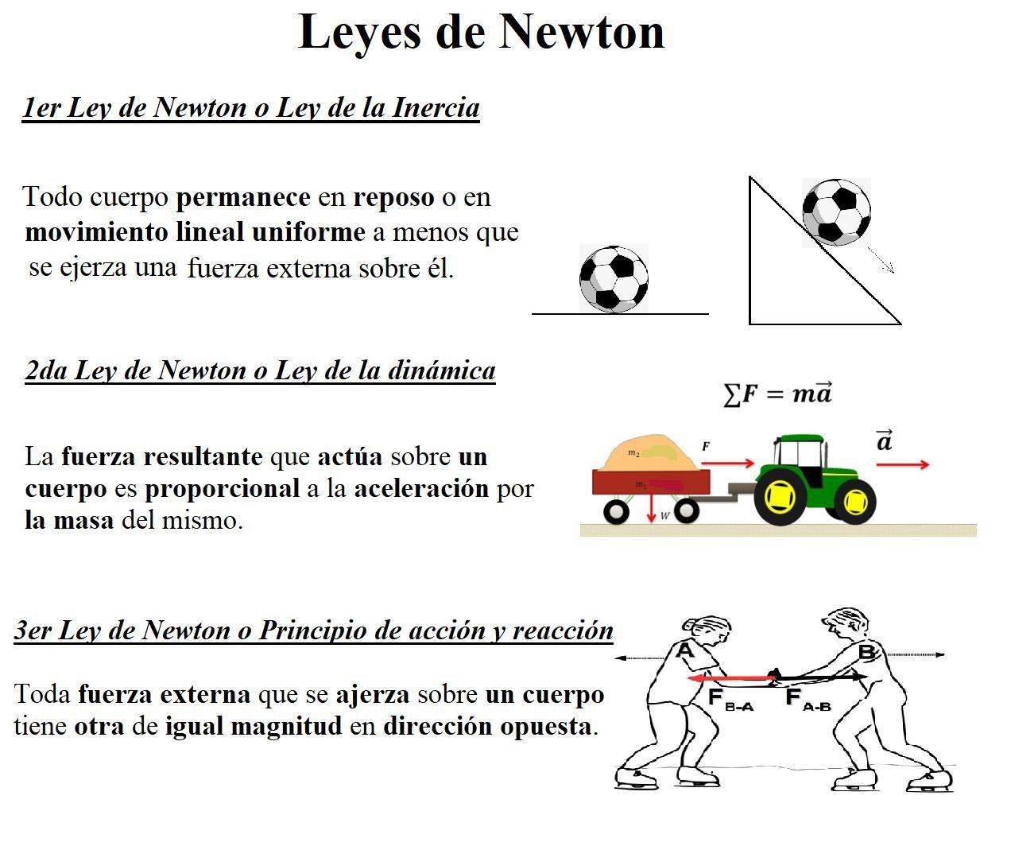

Un conductor de un automóvil frena de manera brusca y, por inercia, sale disparado hacia adelante.

Una piedra en el suelo se encuentra en estado de reposo. Si nada la perturba, seguirá en reposo.

Una bicicleta guardada hace cinco años en un desván sale de su estado de reposo cuando un niño se decide a usarla.

Un maratonista sigue corriendo varios metros más allá de la línea de llegada aun cuando decide frenar, debido a la inercia de su cuerpo.